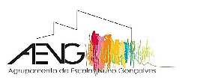
AGRUPAMENTO DE ESCOLAS NUNO GONÇALVES
Departamento de Educação Física

FICHA DE TRABALHO – 7º ANO

Nome: _____________________________Nº________Turma _______

- Refere dois exemplos de exercícios ou tarefas motoras realizadas na aula representativos de cada uma das capacidades motoras:

Capacidades Motoras | Exercícios/ tarefas de aulas
Força
Resistência
Flexibilidade
Velocidade
Coordenação Geral

- Explica quais são as principais adaptações do organismo durante a Prova da Milha, referindo as alterações da frequência cardíaca e da frequência respiratória.

- Porque surgem e quais são os sinais exteriores de fadiga durante a prática de atividade física?

